Im Namen des Vaters und des Sohnes und des Heiligen Geistes. Amen.

Der Sonntag nach Ostern ist klassischer Weise als „Weißer Sonntag“ der Tag der Erst-kommunion in unseren Gemeinden. Die Kinder haben sich darauf vorbereitet und können dennoch heute nicht zum ersten Mal Jesus in der Kommunion empfangen. Ihr großer Tag der Freundschaft mit Jesus ist vorerst auch der Corona-Krise zum Opfer gefallen. Das trifft nicht nur die Kommunion-kinder und ihre Familien, das trifft auch unsere Gemeinden. Sie alle können wir in unserem Herzen mit in diesen Gottesdienst nehmen und für sie möge das Licht der Osterkerze leuchten, die jetzt entzündet wird für diesen Gottesdienst.

An dieser Stelle wird die eigene Osterkerze ent-zündet.

Lobpreis des Osterlichtes
Wir danken dir, Gott, allmächtiger Vater, durch deinen Sohn, unseren Herrn Jesus Christus.
Durch ihn schenkst du der Welt dein unauslöschliches Licht, das uns Menschen erstrahlt in festlichem Glanz und österlicher Freude.
Aus unseren Herzen erstrahle dies Licht nun für immer, es überschreite die Grenzen und überwinde die Schranken.
So werde es leuchtendes Zeugnis deiner Barmherzigkeit und Güte, durch die du die Welt in Christus mit dir versöhnt und allen Menschen guten Willens deine Erlösung geschenkt hast.
Dich, allmächtiger, gütiger Vater, preisen und ehren wir jetzt und in Ewigkeit.
(aus der Diözese Rottenburg-Stuttgart 1998)

Gebet
Herr, unser Gott, du hast Jesus aus den Toten auferweckt und seinen Jüngern erscheinen lassen. Stärke unseren Glauben, dass wir im Vertrauen auf die bleibende Gegenwart deines Sohnes leben können. Darum bitten wir durch ihn, Christus, unseren Herrn. Amen.

Worte aus der Schrift
Aus der Apostelgeschichte
Sie hielten an der Lehre der Apostel fest und an der Gemeinschaft, am Bre-chen des Brotes und an den Gebeten.
Alle wurden von Furcht ergriffen; und durch die Apostel geschahen viele Wunder und Zeichen. Und alle, die glaubten, waren an demselben Ort und hatten alles gemeinsam. Sie verkauften Hab und Gut und teilten davon allen zu, jedem so viel, wie er nötig hatte. Tag für Tag verharrten sie einmütig im Tempel, brachen in ihren Häusern das Brot und hielten miteinander Mahl in Freude und Lauterkeit des Herzens. Sie lobten Gott und fanden Gunst beim ganzen Volk. Und der Herr fügte täglich ihrer Gemeinschaft die hinzu, die ge-rettet werden sollten. (Apg 2,42-47)

Halleluja! Halleluja! Halleluja!

Aus dem Johannesevangelium
Am Abend dieses ersten Tages der Woche, als die Jünger aus Furcht vor den Juden bei verschlossenen Türen beisammen waren, kam Jesus, trat in ihre Mitte und sagte zu ihnen: Friede sei mit euch! Nach diesen Worten zeigte er ihnen seine Hände und seine Seite. Da freuten sich die Jünger, als sie den Herrn sahen. Jesus sagte noch einmal zu ihnen: Friede sei mit euch! Wie mich der Vater gesandt hat, so sende ich euch. Nachdem er das gesagt hatte, hauchte er sie an und sagte zu ihnen: Empfangt den Heiligen Geist! Denen ihr die Sünden erlasst, denen sind sie erlassen; denen ihr sie behaltet, sind sie behalten.
Thomas, der Didymus genannt wurde, einer der Zwölf, war nicht bei ihnen, als Jesus kam. Die anderen Jünger sagten zu ihm: Wir haben den Herrn gesehen. Er entgegnete ihnen: Wenn ich nicht das Mal der Nägel an seinen Händen sehe und wenn ich meinen Finger nicht in das Mal der Nägel und meine Hand nicht in seine Seite lege, glaube ich nicht.
Acht Tage darauf waren seine Jünger wieder drinnen versammelt und Thomas war dabei. Da kam Jesus bei verschlossenen Türen, trat in ihre Mitte und sagte: Friede sei mit euch! Dann sagte er zu Thomas: Streck deinen Finger hierher aus und sieh meine Hände! Streck deine Hand aus und leg sie in meine Seite und sei nicht ungläubig, sondern gläu-big! Thomas antwortete und sagte zu ihm: Mein Herr und mein Gott! Jesus sagte zu ihm: Weil du mich gesehen hast, glaubst du. Selig sind, die nicht sehen und doch glauben. (Joh 20,19-29)
Impulse zum Weißen Sonntag
Weißer Sonntag - Tag der Erstkommunion
… welche Erinnerungen habe ich an meinen Erstkommuniontag?

… was hat mir dieser Tag für mein Glaubensleben bedeutet?

… welche Bedeutung hat der Empfang der Kommunion heute für mich?

… was macht es mit mir, dass ich derzeit den Gottesdienst nicht besuchen und die Kommunion nicht in gewohnter Weise empfangen kann?

… wie halte ich in diesen herausfordernden Tage den Kontakt mit Gott und mit Jesus?

… in welchem Bewusstsein will ich das nächste Mal die Heilige Kommunion empfangen?

Hymnus
Zum Mahl des Lammes schreiten wir / mit weißen Kleidern angetan. / Christus, dem Sieger singen wir, / der uns durchs Rote Meer geführt.

Am Kreuze gab er seinen Leib / für alle Welt zum Opfer hin; / und wer von seinem Blute trinkt, / wird eins mit ihm und lebt mit ihm.

Christus ist unser Osterlamm, / das uns zum Heil geschlachtet ward. Er reicht uns seinen heilgen Leib / als Brot, das uns sein Leben schenkt.

Lamm Gottes, wahres Opferlamm, / durch das der Hölle Macht zerbrach! / Den Kerker hast du aufgesprengt, / zu neuem Leben uns befreit.

(n. d. Hymnus „Ad Cenam Agni providi“, 5./6. Jh. - GL 642)
Fürbitten
Herr Jesus Christus, ich bitte dich für die Kinder, die heute zum ersten Mal an deinen Tisch getreten wären - erhalte in ihnen die Sehnsucht nach dir.

Ich bitte dich für alle, die in diesen Tagen auf den Empfang der Kommun-ion verzichten müssen - stärke sie durch deinen Geist.

Ich bitte dich für alle, denen in diesen Tag die Gemeinschaft mit anderen fehlt - lass sie deine Nähe spüren.

Gebet des Herrn
Vater unser im Himmel, geheiligt werde dein Name. Dein Reich komme. Dein Wille geschehe, wie im Himmel, so auf Erden.
Unser tägliches Brot gib uns heute und vergib uns unsere Schuld, wie auch wir vergeben unseren Schuldigern. Und führe uns nicht in Versuchung, sondern erlöse uns von dem Bösen.
Denn dein ist das Reich und die Kraft und die Herrlichkeit in Ewigkeit. Amen.

Segen

So segne, schütze und begleite du mich, guter und barmherziger Gott, die Kommunionkinder und alle, die ich im Herzen trage.
Im Namen des Vaters und des Sohnes und des Heiligen Geistes. Amen.

Pfarrer Simon Mayer, Karlstadt
Pastoraler Raum Karlstadt-Arnstein-Zellingen
ZEIT für DICH und GOTT
am 2. OSTERSONNTAG

eine EINLADUNG

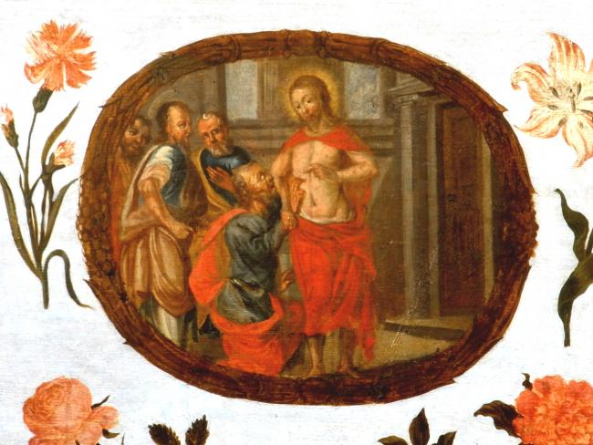
Was mich nicht anspricht…
… höre ich nicht
Mein Herr und mein Gott,
sprich du mich an!

Was ich nicht sehen kann…
… glaube ich nicht
Mein Herr und mein Gott,
sieh du mich an!

Was ich nicht anfassen kann…
… begreife ich nicht
Mein Herr und mein Gott,
rühr du mich an!

Bild: Friedbert Simon, in Pfarrbriefservice.de

